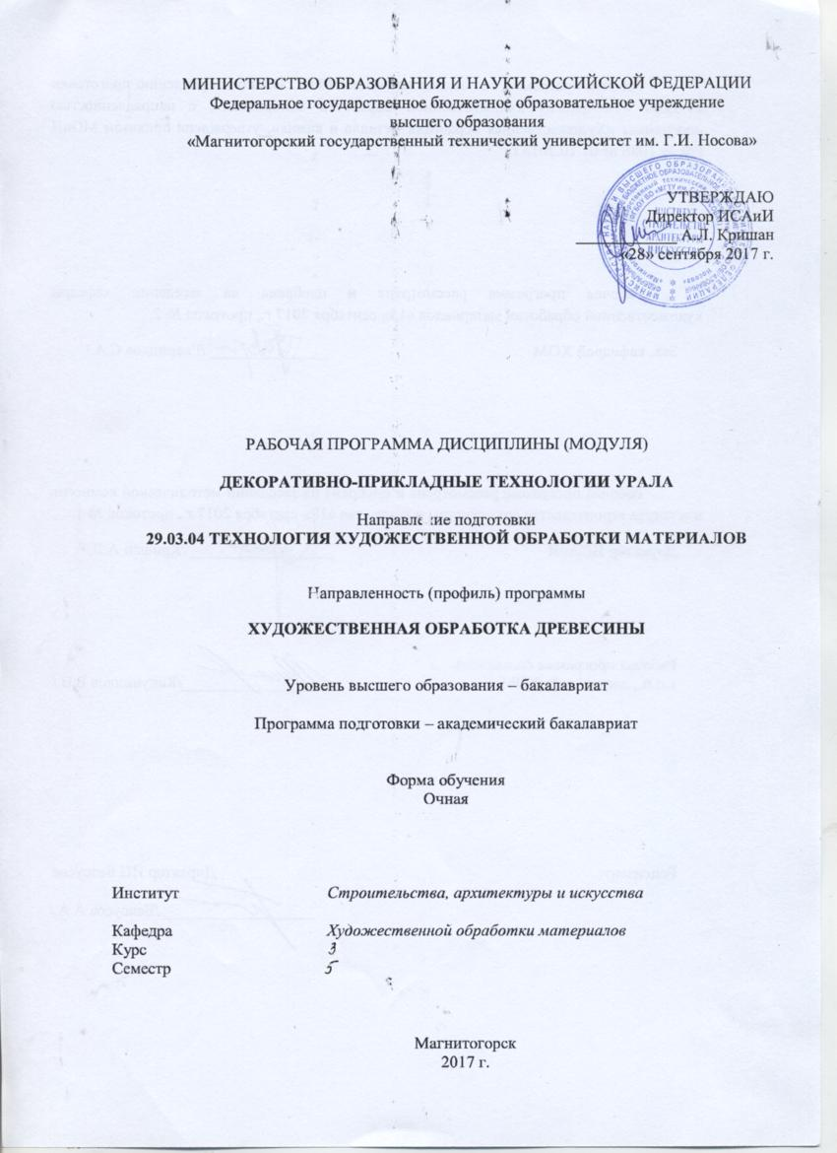
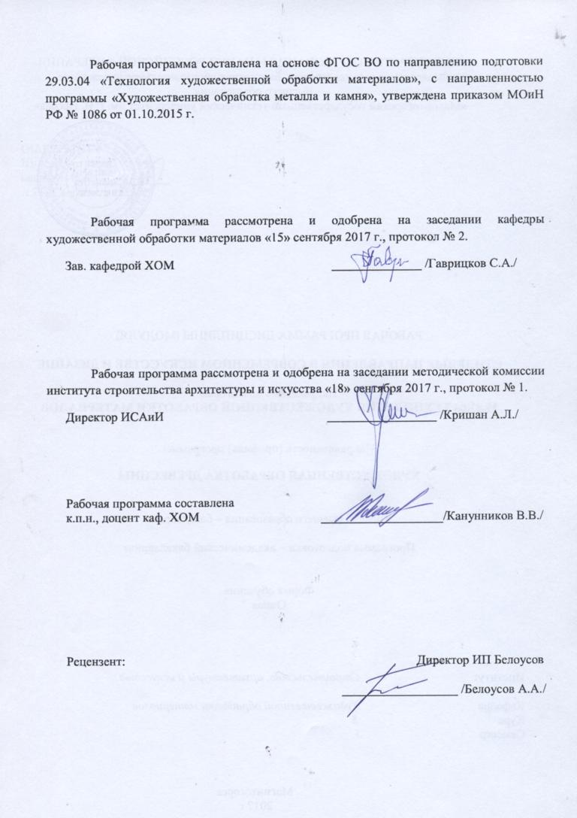

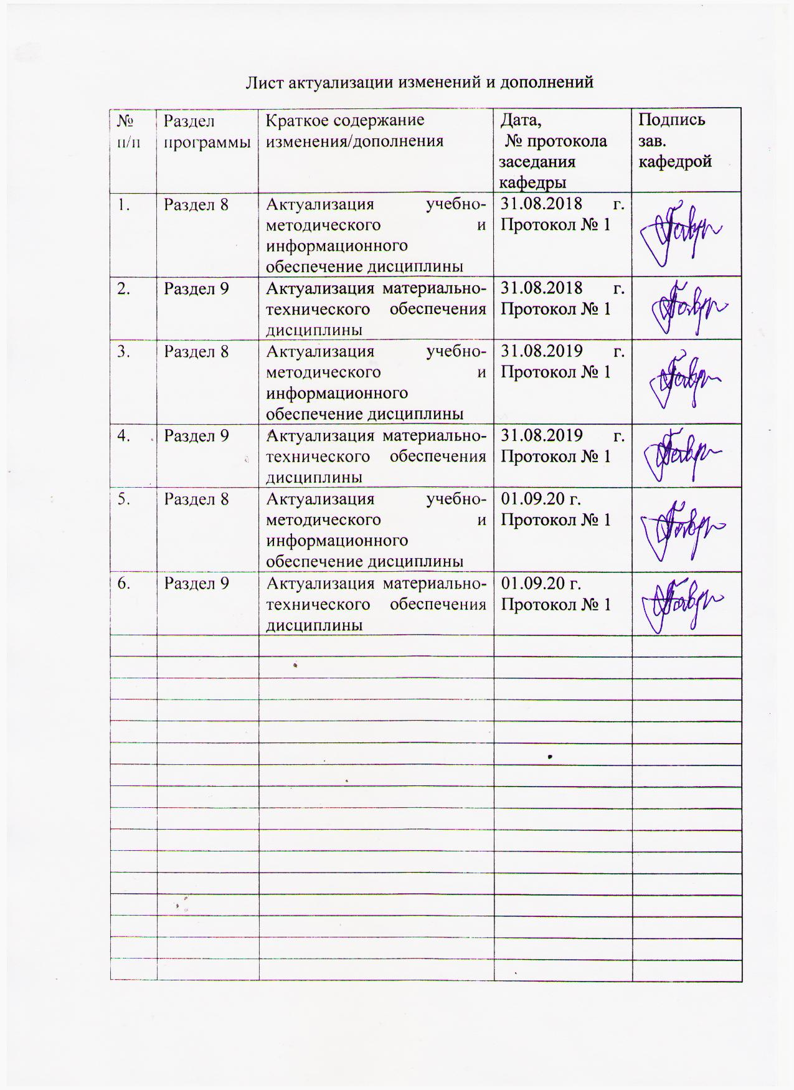

1. Цели освоения дисциплины (модуля)
Целью преподавания дисциплины (модуля) Б1.В.ДВ.03.01 «Декоративно-прикладные технологии Урала» являются: формирование научной и технологической основы знаний процессов художественной обработки материалов в традиционных промыслах, ремеслах и декоративно-прикладного искусства Урала; формирование исследовательских, практических умений в изучении и применении традиционных технологий обработки древесины; формирование и развитие общепрофессиональных и профессиональных компетенций в области технологии художественной обработки материалов, охватывающей процессы проектирования и выполнения изделий требуемого качества, а также подготовка специалистов, способных в каждом конкретном случае подобрать технические приемы и выбрать технологические операции для изготовления художественного изделия, передающего образ, заложенный в проекте, развитие творческих способностей и познавательной активности в работе.
В области воспитания целью является развитие у обучающихся личностных качеств, способствующих их творческой активности, общекультурному росту и социальной мобильности, умения работать индивидуально и в коллективе, ответственности, самостоятельности, гражданственности, приверженности этическим ценностям, целеустремленности и настойчивости в достижении целей.
В области профессиональной подготовки целью является формирование профессиональных компетенций, позволяющих выпускнику успешно работать в избранной сфере и быть высококвалифицированным и конкурентоспособным на ранке труда.

2. Место дисциплины (модуля) в структуре ОПП
Дисциплина Б1.В.ДВ.03.01 «Декоративно-прикладные технологии Урала» входит в вариативную часть блока 1 образовательной программы по направлению подготовки 29.03.04 «Технология художественной обработки материалов».
. Изучается на третьем курсе, в 5 семестре. Для изучения дисциплины «Декоративно-прикладные технологии Урала» необходимы знания (умения, владения), сформированные в результате изучения следующих дисциплин: «Основы технологии художественной обработки материалов», «Технология обработки материалов», «Художественное материаловедение», а также при прохождении учебной - практики по получению первичных профессиональных умений и навыков, в том числе первичных умений и навыков научно-исследовательской деятельности и производственной – практики по получению профессиональных умений и опыта профессиональной деятельности.
Знания (умения, владения), полученные при изучении данной дисциплины будут необходимы для изучения следующих дисциплин: «Мастерство», «Специальные технологии художественной обработки материалов», «Современные технологии художественной обработки материалов», «Технология изготовления сувенирных изделий из различных материалов», «Традиционные технологии художественной обработки материалов»; при прохождении практики «Производственная - практика по получению профессиональных умений и опыта профессиональной деятельности», а также при подготовке к государственной итоговой аттестацией (государственный экзамен, защита ВКР).

3 Компетенции обучающегося, формируемые в результате освоения
дисциплины (модуля) и планируемые результаты обучения
В результате освоения дисциплины (модуля) «Декоративно-прикладные технологии Урала» обучающийся должен обладать следующими компетенциями:
Структурный  элемент  компетенции | Планируемые результаты обучения
ОПК-6 способностью использовать художественные приемы композиции, цвето- и формообразования для получения завершенного дизайнерского продукта

Знать | - основные понятия о художественные приемы композиции, цвето- и формообразования для получения завершенного дизайнерского продукта;  - полную информацию о различных технологических приемах и технологических процессах в декоративно-прикладном искусстве для получения завершенного дизайнерского продукта;  - основные понятия о методах, техниках и приемах создания проектируемых изделий народных промыслов;  - основы техники безопасности и методы защиты производственного персонала в условиях художественного производства.
Уметь | - уметь использовать художественные приемы композиции, цвето- и формообразования для получения завершенного дизайнерского продукта;  - обладать умениями осуществления выбора оптимального оборудования для реализации творческих замыслов для получения завершенного дизайнерского продукта;  - использовать творческий потенциал;  - пользоваться основными инструментами, используемыми при создании моделей проектируемых изделий;  - самостоятельно выбирать оптимальные художественные приемы композиции, цвето- и формообразования при создании дизайнерского продукта.
Владеть | - художественными приемами композиции, цвето- и формообразования для получения завершенного дизайнерского продукта;  - методами развития творческого потенциала и самореализации;  - навыками проектирования основных этапов изготовления художественного изделия;  - навыками анализа и подбора соответствующих данной модели проектируемого изделия технологий;  - навыками соответствующего поведения при возникновении чрезвычайных ситуаций в условиях художественного производства.
ПК-13 готовностью к историческому анализу технических и художественных особенностей при изготовлении однотипной группы изделий

Знать | - процесс исторического анализа технических и художественных особенностей при изготовлении однотипной группы изделий;  - оборудование, оснастку и инструмент для получения требуемых функциональных и эстетических свойств художественно-промышленных изделий однотипной группы изделий;  - технические и художественные особенности при изготовлении изделий декоративно-прикладного искусства и народных промыслов;  - вариативные комбинации техник, используемых при создании изделия из различных материалов.
Уметь | - проводить исторический анализ технических и художественных особенностей при изготовлении однотипной группы изделий;  - создавать художественно-графические проекты изделий декоративно-прикладного искусства и народных промыслов индивидуального и интерьерного значения;  - производить выбор необходимого оборудования, материалов и оснастки для изготовления художественно-промышленных изделий;  - пользоваться специальной литературой по художественной обработке природных материалов;  - анализировать и синтезировать собранный материал в области художественной обработки материалов.
Владеть | - способностью проводить исторический анализ технических и художественных особенностей изделий;  - необходимыми инструментами и оборудованием для создания изделий декоративно-прикладного искусства и народных промыслов;  - выстраивать технологическую последовательность для выполнения изделия,  - знаниями особенностей художественных и технологических процессов в области декоративно-прикладного искусства.

4. Структура и содержание дисциплины
Общая трудоемкость дисциплины составляет 3 зачетные единицы 108 акад. часов, в том числе:
- контактная работа 55 акад. часов:
- аудиторная – 54 акад. часов;
- внеаудиторная – 1 акад. часов;
- самостоятельная работа – 53 акад. часа

Раздел/ тема  дисциплины | Семестр | Аудиторная  контактная работа  (в акад. часах) |  |  | Самостоятельная работа (в акад. часах) | Вид самостоятельной  работы | Форма текущего контроля успеваемости и  промежуточной аттестации | Код и структурный  элемент  компетенции
Раздел/ тема  дисциплины | Семестр | лекции | лаборат.  занятия | практич. занятия
- Раздел. Виды декоративно-прикладного искусства

1.1. Тема: «Виды декоративно-прикладного искусства». | 5 | 2 | 1 | - | 6 | Поиск дополнительной информации по заданной теме (работа с библиографическим материалом). | Устный опрос. | ОПК-6зув; ПК-13зув
1.2. Тема: «История возникновения и развитие декоративно-прикладного искусства и традиционных ремесел на Урале». | 5 | 2 | 1/4И | - | 8 | Поиск дополнительной информации по заданной теме (работа с библиографическим материалами, словарями, энциклопедиями) | Устный опрос | ОПК-6зув; ПК-13зув
1.3. Тема: «Художественная обработка древесины. Технологии производства изделий декоративно-прикладного искусства из древесины». | 5 | 2 | 2/2И | - | 6 | Выполнение лабораторных работ, предусмотренных рабочей программой дисциплины. | Устный опрос  Проверка индивидуальных заданий | ОПК-6зув; ПК-13зув
Итого по разделу | 5 | 6 | 4/6И | - | 20 | Выполнение лабораторных работ | Устный опрос  Проверка индивидуальных заданий | ОПК-6зув; ПК-13зув
2 . Раздел. Искусство художественной обработки древесины
2.1. Тема: «Виды и технологии художественной обработки древесины». | 5 | 4 | 2/2И | - | 6 | Поиск дополнительной информации по заданной теме (работа с библиографическим материалом, справочниками). | Устный опрос.  Проверка индивидуальных заданий. | ОПК-6зув; ПК-13зув
2.2. Тема: «Имитация фактур различных пород древесины». | 5 | 2 | 12/2И | - | 6 | Поиск дополнительной информации по заданной теме (работа с библиографическим материалом, справочниками). | Устный опрос.  Проверка индивидуальных заданий. | ОПК-6зув; ПК-13зув
2.3. Тема: «Особенности проектирования изделий декоративно-прикладного искусства из древесины». | 5 | 4 | 6/2И | - | 10 | Выполнение лабораторных работ, предусмотренных рабочей программой дисциплины. | Устный опрос.  Проверка индивидуальных заданий. | ОПК-6зув; ПК-13зув
2.4. Тема: «Проектирование промышленного образца изделия декоративно-прикладного искусства из древесины». | 5 | 2 | 12 | - | 11 | Выполнение лабораторных работ, предусмотренных рабочей программой дисциплины. | Проверка индивидуальных заданий. | ОПК-6зув; ПК-13зув
Итого по разделу | 5 | 12 | 32/6 | - | 33 | Выполнение лабораторных работ, предусмотренных рабочей программой дисциплины | Устный опрос.  Проверка индивидуальных заданий. | ОПК-6зув; ПК-13зув
Итого за семестр | 5 | 18 | 36/12И | - | 53 | - | Промежуточная аттестация: зачет | ОПК-6зув; ПК-13зув
Итого по дисциплине | 5 | 18 | 36/12И | - | 53 | - | Промежуточная аттестация: зачет | ОПК-6зув; ПК-13зув
12/И – в том числе часы, отведенные на работу в интерактивной форме

5. Образовательные и информационные технологии
Реализация компетентностного подхода предусматривает использование в учебном процессе активных и интерактивных форм проведения занятий в сочетании с внеаудиторной работой с целью формирования и развития профессиональных навыков обучающихся.
При обучении студентов дисциплине «Декоративно-прикладные технологии Урала» следует осуществлять следующие образовательные технологии:
1. Традиционные образовательные технологии ориентируются на организацию образовательного процесса, предполагающую прямую трансляцию знаний от преподавателя к студенту (преимущественно на основе объяснительно-иллюстративных методов обучения).
Формы учебных занятий с использованием традиционных технологий:
Информационная лекция – последовательное изложение материала в дисциплинарной логике, осуществляемое преимущественно вербальными средствами (монолог преподавателя).
Лабораторное занятие, посвященное освоению конкретных умений и навыков по предложенному алгоритму.
2. Технологии проблемного обучения – организация образовательного процесса, которая предполагает постановку проблемных вопросов, создание учебных проблемных ситуаций для стимулирования активной познавательной деятельности студентов.
Формы учебных занятий с использованием технологий проблемного обучения:
Лабораторное занятие в форме практикума – организация учебной работы, направленная на решение комплексной учебно-познавательной задачи, требующей от студента применения как научно-теоретических знаний, так и практических навыков.
3. Интерактивные технологии – организация образовательного процесса, которая предполагает активное и нелинейное взаимодействие всех участников, достижение на этой основе личностно значимого для них образовательного результата. Наряду со специализированными технологиями такого рода принцип интерактивности прослеживается в большинстве современных образовательных технологий.
Формы учебных занятий с использованием специализированных интерактивных технологий:
Лабораторная работа – организация учебной работы с реальными материальными и информационными объектами, экспериментальная работа с аналоговыми моделями реальных объектов.

6. Учебно-методическое обеспечение самостоятельной работы обучающихся
По дисциплине «Декоративно-прикладные технологии Урала» предусмотрена аудиторная и внеаудиторная самостоятельная работа обучающихся. Аудиторная самостоятельная работа студентов предполагает выполнение практических работ.

Аудиторные лабораторные работы (АЛР):
- Раздел. Виды декоративно-прикладного искусства
АЛР № 1 «Виды декоративно-прикладного искусства».
- Познакомиться с различными видами художественной обработки материалов.
- Особенности художественной обработки металла и камня.
АЛР № 2 «История возникновения и развитие декоративно-прикладного искусства и традиционных ремесел на Урале».
Изучить историю возникновения и развитие декоративно-прикладного искусства и традиционных ремесел на Урале. Изучить особенности художественной обработки древесины.
АЛР № 3 «Художественная обработка древесины. Технологии производства изделий декоративно-прикладного искусства из древесины».
- Изучить особенности формирования художественных изделий из древесины.
- Декоративно-художественные изделия из древесины.
- Классификация декоративно-художественных изделий.

2. Раздел: Искусство художественной обработки древесины
АЛР № 4 «Виды и технологии художественной обработки древесины».
Анализ художественных изделий.
Изучение элементов, семантики и графических особенностей декоративно-прикладных изделий из древесины.
Особенности изображения отдельных элементов декоративно-прикладных изделий из древесины.
АЛР № 5 «Имитация фактур различных пород древесины».
Анализ текстурных особенностей древесины.
Особенности изображения текстуры пород древесины.
АЛР № 6 «Особенности проектирования изделия декоративно-прикладного искусства из древесины».
Анализ художественных изделий из древесины.
Разработка эскизов художественно-промышленного изделия на основе анализа форм и назначения изделия.
АЛР № 7 «Проектирования промышленного образца изделия декоративно-прикладного искусства из древесины».
Изучение элементов, семантики и графических особенностей.
Выполнить проект, используя графические материалы и инструменты.

Примерные индивидуальные домашние задания (ИДЗ):
Для организации самостоятельной работы необходимы следующие условия:
- готовность студентов к самостоятельному труду;
- мотивация получения знаний;
- наличие и доступность всего необходимого учебно-методического материала;
- система регулярного контроля качества выполненной самостоятельной работы;
- консультационная помощь преподавателя.
Активная самостоятельная работа студентов возможна только при наличии серьёзной и устойчивой мотивации. Самый сильный мотивирующий фактор – подготовка к дальнейшей эффективной профессиональной деятельности.

  - Раздел. Виды декоративно-прикладного искусства
ИДЗ № 1 «Виды декоративно-прикладного искусства».
Найти и изучить в учебной, научной литературе и Интернете различные виды художественной обработки материалов на Урале.
Познакомиться с особенностями художественной обработки древесины.
ИДЗ № 2 «История возникновения и развитие традиционных ремесел и декоративно-прикладного искусства на Урале».
Найти на Интернет сайтах материалы по истории возникновения и развитие традиционных ремесел и декоративно-прикладного искусства на Урале
Изучить морфологические особенности художественной обработки древесины.
ИДЗ № 3 «Художественная обработка древесины. Технологии производства изделий декоративно-прикладного искусства из древесины».
Найти в дополнительной литературе образцы изделий, иллюстрирующие декоративно-художественные изделия из древесины.
Выявить особенности, характерные элементы. Информацию оформить в электронный альбом.

2. Раздел: Искусство художественной обработки древесины
ИДЗ № 4 «Виды и технологии художественной обработки древесины».
Выполнить анализ художественных изделий.
Изучение элементов, семантики и графических особенностей.
Выявить особенности, характерные элементы художественных изделий из древесины. Информацию оформить в электронный альбом.
ИДЗ № 5 «Имитация фактур различных пород древесины».
Анализ текстурных особенностей древесины.
Найти в дополнительной литературе теоретические основы имитации фактур различных пород древесины.
Выполнить упражнения по имитации фактур различных пород древесины.
ИДЗ № 6 «Особенности проектирования изделия декоративно-прикладного искусства».
Разработать эскизы художественно-промышленного изделия на основе анализа форм и назначения изделия.
ИДЗ № 7 «Проектирования промышленного образца изделия декоративно-прикладного искусства».
Выполнить проект, используя графические материалы и инструменты.

7. Оценочные средства для проведения промежуточной аттестации

а) Планируемые результаты обучения и оценочные средства для проведения промежуточной аттестации:
Структурный элемент  компетенции | Планируемые результаты обучения | Оценочные средства
ОПК-6 способностью использовать художественные приемы композиции, цвето- и формообразования для получения завершенного дизайнерского продукта

Знать | - основные понятия о художественные приемы композиции, цвето- и формообразования для получения завершенного дизайнерского продукта;  - полную информацию о различных технологических приемах и технологических процессах в декоративно-прикладном искусстве для получения завершенного дизайнерского продукта;  - основные понятия о методах, техниках и приемах создания проектируемых изделий народных промыслов;  - основы техники безопасности и методы защиты производственного персонала в условиях художественного производства. | Теоретические вопросы:  - Основные понятия о художественные приемы композиции, цвето- и формообразования для получения завершенного дизайнерского продукта.  - Основные понятия о методах, техниках и приемах создания проектируемых изделий народных промыслов.  - Виды и технологии художественной обработки древесины.
Уметь | - уметь использовать художественные приемы композиции, цвето- и формообразования для получения завершенного дизайнерского продукта;  - обладать умениями осуществления выбора оптимального оборудования для реализации творческих замыслов для получения завершенного дизайнерского продукта;  - использовать творческий потенциал;  - пользоваться основными инструментами, используемыми при создании моделей проектируемых изделий;  - самостоятельно выбирать оптимальные художественные приемы композиции, цвето- и формообразования при создании дизайнерского продукта. | Практические задания:  - Выполнить морфологический анализ декоративных изделий из древесины.  - Найти в дополнительной литературе образцы изделий, иллюстрирующие декоративно-художественные изделия из древесины.  - Изучить морфологические особенности художественной обработки древесины.  - Особенности изображения отдельных элементов декоративно-прикладных изделий из древесины.  - Визуализировать виды декоративно-прикладного искусства и народных промыслов, использующихся в процессе проектирования дизайнерского продукта.  - Поиск и использование дополнительной литературы, новой информации о современных технологиях и материалах, применяемых на предприятиях, выпускающих изделия декоративно-прикладного искусства и народных промыслов.  - Использовать и грамотно сочетать традиционные и новые прикладные технологии.  - Грамотное сочетание орнаментальных композиций в декоративных изделиях.
Владеть | - процесс исторического анализа технических и художественных особенностей при изготовлении однотипной группы изделий;  - оборудование, оснастку и инструмент для получения требуемых функциональных и эстетических свойств художественно-промышленных изделий однотипной группы изделий;  - технические и художественные особенности при изготовлении изделий декоративно-прикладного искусства и народных промыслов,  - вариативные комбинации техник, используемых при создании изделия из различных материалов. | Задания на решение задач из профессиональной области (комплексные задания):  1. Анализ текстурных особенностей пород древесины.  2. Найти в дополнительной литературе теоретические основы имитации фактур различных пород древесины.  3. Выполнить упражнения имитации фактур различных пород древесины.
ПК-13 готовностью к историческому анализу технических и художественных особенностей при изготовлении однотипной группы изделий

Знать | - процесс исторического анализа технических и художественных особенностей при изготовлении однотипной группы изделий;  - оборудование, оснастку и инструмент для получения требуемых функциональных и эстетических свойств художественно-промышленных изделий однотипной группы изделий;  - технические и художественные особенности при изготовлении изделий декоративно-прикладного искусства и народных промыслов;  - вариативные комбинации техник, используемых при создании изделия из различных материалов. | Теоретические вопросы:  - Эстетические, эргономические и утилитарные функции изделий декоративно-прикладного искусства и народных промыслов.  - Навыки объемно-пространственного мышления на разных этапах создания изделий декоративно-прикладного искусства и народных промыслов.  - Роль традиций декоративно-прикладного искусства и народных промыслов в процессе производства современных изделий.  - Различные материалы, использующиеся в народном художественном творчестве.
Уметь | - проводить исторический анализ технических и художественных особенностей при изготовлении однотипной группы изделий;  - создавать художественно-графические проекты изделий декоративно-прикладного искусства и народных промыслов индивидуального и интерьерного значения;  - производить выбор необходимого оборудования, материалов и оснастки для изготовления художественно-промышленных изделий;  - пользоваться специальной литературой по художественной обработке природных материалов;  - анализировать и синтезировать собранный материал в области художественной обработки материалов. | Практические задания:  - Поиск и использование дополнительной литературы, новой информации в области декоративно-прикладного искусства и народных промыслов. Сделать акцент на изучении росписей Урала и Сибири.  - Использовать и грамотно сочетать традиционные и новые способы и методы проектирования декоративных изделий.  - Сочетать орнаментальные композиции, цветовые сочетания, формы проектируемого изделия с особенностями техник художественных росписей.  - Грамотное соотношение деталей и элементов внутри выполняемого объекта.
Владеть | - способностью проводить исторический анализ технических и художественных особенностей изделий;  - необходимыми инструментами и оборудованием для создания изделий декоративно-прикладного искусства и народных промыслов;  - выстраивать технологическую последовательность для выполнения изделия,  - знаниями особенностей художественных и технологических процессов в области декоративно-прикладного искусства | Задания на решение задач из профессиональной области (комплексные задания):  - Навыки проектирования создания изделий декоративно-прикладного искусства и народных промыслов.  - Анализ предприятий художественного производства изделий декоративно-прикладного искусства и народных промыслов, занимающихся производством традиционных народных изделий из древесины.

б) Порядок проведения промежуточной аттестации, показатели и критерии оценивания:
Промежуточная аттестация по дисциплине «Декоративно-прикладные технологии Урала» проводится:
- по вопросам, которые охватывают теоретические основы дисциплины и позволяющие оценить уровень усвоения обучающимися знаний;
- защита практических работ проводится в публичной форме непосредственно на лабораторных занятиях, позволяющая оценить степень сформированности умений по проектированию декоративных изделий из древесины.
В соответствии с формируемыми компетенциями и планируемыми результатами обучения. Для получения зачета по дисциплине, обучающийся должен показать высокий уровень не только на уровне воспроизведения и объяснения информации, но и интеллектуальные навыки решения проблем и задач , нахождение уникальных ответов к проблемам, оценки и вынесение критических суждений.
На оценку «зачтено» обучающийся должен показать высокий уровень знания мате-риала по дисциплине, продемонстрировать интеллектуальные навыки решения проблем, нахождения уникальных ответов, вынесения критических суждений; продемонстрировать знание и понимание дисциплины, умение оперировать этими знаниями в профессиональной деятельности; пройти тестирование.
На оценку «не зачтено» студент не может показать знания на уровне воспроизведения и объяснения информации по дисциплине, не может показать интеллектуальные навыки решения простых задач, умение критически оценивать свои личностные качества.

Критериями оценки результатов самостоятельной работы студента являются:
- Уровень освоения учебного материала.
- Умение использовать теоретические знания при выполнении практических работ.
- Полнота общеучебных представлений, знаний и умений по изучаемой теме, к которой относится данная самостоятельная работа.
- Обоснованность и четкость изложения ответа на поставленный по внеаудиторной самостоятельной работе вопрос.
- Самостоятельное выполнение практического задания.

Примерные вопросы к зачёту:

Эстетические, эргономические и утилитарные функции изделий декоративно-прикладного искусства и народных промыслов.

Навыки объемно-пространственного мышления на разных этапах создания изделий декоративно-прикладного искусства и народных промыслов.

История возникновения и развитие декоративно-прикладного искусства и традиционных ремесел на Урале.

Виды декоративно-прикладного искусства.

Роль традиций декоративно-прикладного искусства и народных промыслов в процессе производства современных изделий.
- Особенности изображения отдельных элементов декоративно-прикладных изделий из древесины.

Различные материалы, использующиеся в народном художественном творчестве.

Основные понятия о художественные приемы композиции, цвето- и формообразования для получения завершенного дизайнерского продукта.

Основные понятия о методах, техниках и приемах создания проектируемых изделий народных промыслов.

Виды и технологии художественной обработки древесины.

8. Учебно-методическое и информационное обеспечение дисциплины
а) Основная литература:
- Гаврицков, С. А. Художественная обработка древесины [Электронный ресурс] : учебно-методическое пособие / С. А. Гаврицков ; МГТУ. - Магнитогорск : МГТУ, 2017. - 87 с. : ил., табл. - Режим доступа: https://magtu.informsystema.ru/uploader/fileUpload?name=3262.pdf&show=dcatalogues/1/1137184/3262.pdf&view=true/ - Макрообъект. - ISBN 978-5-9967-0916-8.
- Хворостов, А. С. Художественная обработка дерева : учебник для вузов / А. С. Хворостов, Д. А. Хворостов ; под общей редакцией А. С. Хворостова. — 2-е изд., испр. и доп. — Москва : Издательство Юрайт, 2020. — 248 с. — (Высшее образование). — ISBN 978-5-534-11129-3. — Текст : электронный // ЭБС Юрайт [сайт]. — URL: https://urait.ru/bcode/456413 (дата обращения: 15.10.2020).

б)Дополнительная литература:
- Барташевич, А.А. Конструирование мебели : учебник / А.А. Барташевич, В. И. Онегин, С. П. Трофимов, С. С. Гайдук. — 2-е изд., стер. — Москва : ИНФРА-М, 2020. — 334 с., [8] с. цв. ил. — (Высшее образование: Бакалавриат). - ISBN 978-5-16-015338-4. - Текст : электронный. - URL: https://znanium.com/catalog/product/1025973 (дата обращения: 15.10.2020). – Режим доступа: по подписке.

Барташевич, А.А. Технология изделий из древесины в 2-х частях. Часть 1. Типовые технологические режимы : учебное пособие / А. А. Барташевич, Л. В. Игнатович, В. И. Онегин, С. В. Шетько ; под ред. А. А. Барташевича. — 2-е изд., стереотип. — Москва : ИНФРА-М, 2019. — 298 с. - ISBN 978-5-16-107790-0. - Текст : электронный. - URL: https://znanium.com/catalog/product/1025849 (дата обращения: 15.10.2020). – Режим доступа: по подписке.

Канунников, В. В. Проектирование декоративно-прикладных изделий. Понятия и определения : учебное пособие / В. В. Канунников, А. И. Норец ; МГТУ. - Магнитогорск : МГТУ, 2018. - 1 электрон. опт. диск (CD-ROM). - Загл. с титул. экрана. - URL: https://magtu.informsystema.ru/uploader/fileUpload?name=3717.pdf&show=dcatalogues/1/1527669/3717.pdf&view=true (дата обращения: 25.09.2020). - Макрообъект. - Текст : электронный. - Сведения доступны также на CD-ROM.

Сборник рабочих программ по направлению подготовки 29.03.04 «Технология художественной обработки материалов», профиль «Технология художественной обработки древесины» : учебно-методическое пособие / С. А. Гаврицков, Н. Г. Исаенков, Г. А. Касатова и др. ; МГТУ. - Магнитогорск : МГТУ, 2018. - 1 электрон. опт. диск (CD-ROM). - Загл. с титул. экрана. - URL: https://magtu.informsystema.ru/uploader/fileUpload?name=3693.pdf&show=dcatalogues/1/1527531/3693.pdf&view=true (дата обращения: 25.09.2020). - Макрообъект. - Текст : электронный. - Сведения доступны также на CD-ROM.

в) Методические указания:
1. Гаврицков С.А., Канунников В.В. Основы ручной обработки древесины: Учеб.-метод. пособие / С.А. Гаврицков, В.В. Канунников. – Магнитогорск: МаГУ, 2013. – 56 с.

г) Программное обеспечение и Интернет-ресурсы:
Наименование ПО | № договора | Срок действия лицензии
MS Windows 7 | Д-1227 от 08.10.2018 г.  Д-757-17 от 27.06.2017 | 11.10.2021  27.07.2018
MS Office 2007 | № 135 от 17.09.2007 | бессрочно
Kaspersky Endpoint Security для бизнеса- Стандартсный | Д-300-18 от 21.03.2018  Д-1347-17 от 20.12.2017  Д-1481-16 от 25.11.2016 | 28.01.2020  21.03.2018  25.12.2017
7Zip | свободно распространяемое | бессрочно

- Электронно-библиотечная система «Znanium». [Электронный ресурс] – Режим доступа // https://znanium.com/
- Электронно-библиотечная система «Юрайт» [Электронный ресурс] – Режим доступа // https://urait.ru/
3. Электронно-библиотечная система «Лань» [Электронный ресурс] – Режим доступа // https://e.lanbook.com/

9. Материально-техническое обеспечение дисциплины (модуля)

Материально-техническое обеспечение дисциплины включает:
Тип и название аудитории | Оснащение аудитории
Учебные аудитории для проведения занятий лекционного типа | Мультимедийные средства хранения, передачи и представления информации.
Учебная аудитория для проведения лабораторных работ.  Мастерская по технологии обработки материалов | - материалы: шпон разных пород древесины; - древесина разных пород, лак, растворитель, клей ПВА;  - рабочий стол-верстак;  - инструмент для разметки пиломатериалов: угольник, линейка;  - ручной инструмент: лобзик;  - электроинструмент: дрель, лобзик, шлифмашинка;  - материалы: шлифовальная шкурка № 6-25, заготовки для изготовления изделий (береза, липа, осина, сосна, фанера), лак, растворитель;  - сверлильный станок НС-2.
Помещение для самостоятельной работы обучающихся | Персональные компьютеры с пакетом MS Office, выходом в Интернет и с доступом в электронную информационно-образовательную среду университета
Помещения для хранения профилактического обслуживания учебного оборудования | Шкафы для хранения учебно-методической документации, учебного оборудования и учебно-наглядных пособий.

